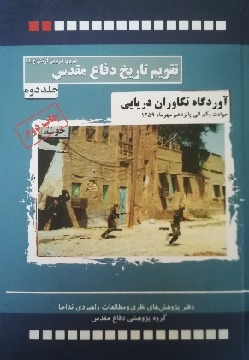

**آوردگاه تکاوران دریایی،** حوادث یکم تا پانزدهم مهر 1359. منطقه خرمشهر و آب‌هاي شمال خلیج‌فارس در اولين روزهاي جنگ‌، آوردگاه تكاوران قهرمان و دريادلان ناوها و ناوچه‌هاي نيروي دريايي ارتش جمهوري اسلامي ايران بود كه باوجود همه كاستي‌ها، مردانه در ميدان نبرد حضور يافتند و رؤياي شيرين دشمن را به كابوسي دهشتناك مبدل ساختند. جلد دوم از مجموعه تقویم تاریخ دفاع مقدس نیروی دریایی ارتش با بهره‌گيري از اسناد و مدارك، به بيان حوادث و رويدادهاي يكم تا پانزدهم مهر 1359 تخصیص‌یافته‌ است. این کتاب به همت دريادار دكتر حبيب‌الله سياري، ناخدايكم مجيد منصوري، ناخدايكم علي جعفري جبلّي و درياداردوم شهريار ميرشكاري در دفتر پژوهش‌هاي نظري و مطالعات راهبردي نیروی دریایی تدوین شده است. حوادث و رويدادهاي تبيين‌شده در متن كتاب، برگرفته از محتواي مدارك موجود در مركز اسناد دفاع مقدس نيروي دريايي ارتش جمهوري اسلامي ايران است و نگارندگان دخل و تصرفي در آن نداشته‌اند. این کتاب در 596 صفحه، توسط دفتر پژوهش‌های نظری و مطالعات راهبردی نیروی دریایی در 1389 منتشر شده است و منبع خوبی برای علاقه‌مندان و پژوهشگران می‌باشد. **مآخذ:** سياري، حبیب‌الله و دیگران، آوردگاه تکاوران دریایی، تهران: دفتر پژوهش‌های نظری و مطالعات راهبردی نیروی دریایی ارتش، 1389.